Suvestinė redakcija nuo 2018-05-01 iki 2019-08-31

Įsakymas paskelbtas: TAR 2014-05-28, i. k. 2014-05759


LIETUVOS RESPUBLIKOS SVEIKATOS APSAUGOS MINISTRAS

ĮSAKYMAS
DĖL VISUOTINIO NAUJAGIMIŲ TIKRINIMO DĖL ĮGIMTŲ MEDŽIAGŲ APYKAITOS LIGŲ TVARKOS APRAŠO PATVIRTINIMO

2014 m. gegužės 22 d. Nr. V-601
Vilnius

Įgyvendindamas Šešioliktosios Vyriausybės 2012–2016 metų programos, kuriai pritarta Lietuvos Respublikos Seimo 2012 m. gruodžio 13 d. nutarimu Nr. XII-51 „Dėl Lietuvos Respublikos Vyriausybės programos“, 276 punkto nuostatas:
1. T v i r t i n u Visuotinio naujagimių tikrinimo dėl įgimtų medžiagų apykaitos ligų tvarkos aprašą (pridedama).
2. P r i p a ž į s t u netekusiu galios Lietuvos Respublikos sveikatos apsaugos ministro 2004 m. gruodžio 6 d. įsakymą Nr. V-865 „Dėl Visuotinio naujagimių tikrinimo dėl įgimtų medžiagų apykaitos ligų tvarkos aprašo patvirtinimo“.
3. N u s t a t a u, kad iki šio įsakymo įsigaliojimo atspausdintos Lietuvos Respublikos sveikatos apsaugos ministro 2004 m. gruodžio 6 d. įsakymu Nr. V-865 „Dėl Visuotinio naujagimių tikrinimo dėl įgimtų medžiagų apykaitos ligų tvarkos aprašo patvirtinimo“ nustatytos specialios tyrimo dėl įgimtų medžiagų apykaitos ligų kortelės gali būti naudojamos iki 2014 m. gruodžio 31 d.
4. P a v e d u įsakymo vykdymą kontroliuoti viceministrui pagal veiklos sritį.

Sveikatos apsaugos ministras Vytenis Povilas Andriukaitis
PATVIRTINTA
Lietuvos Respublikos
sveikatos apsaugos ministro
2014 m. gegužės 22 d. įsakymu Nr. V-601

Visuotinio naujagimių tikrinimo dėl ĮGIMTŲ medžiagų apykaitos ligų tvarkos aprašAS

I SKYRIUS
BENDROSIOS NUOSTATOS

1. Visuotinio naujagimių tikrinimo dėl įgimtų medžiagų apykaitos ligų aprašas (toliau – Aprašas) reglamentuoja visuotinį naujagimių tikrinimą dėl įgimtų medžiagų apykaitos ligų – fenilketonurijos, įgimtos hipotirozės, galaktozemijos ir įgimtos antinksčių hiperplazijos (adrenogenitalinio sindromo) (toliau – VNT dėl ĮMAL), sveikatos priežiūros specialistų atliekamą naujagimių priežiūrą, gimdyvės arba gimdyvės atstovo ir naujagimio atstovo (toliau – atstovas) atsakomybę.
Punkto pakeitimai:
Nr. V-1457, 2014-12-31, paskelbta TAR 2015-01-06, i. k. 2015-00085

2. Aprašu vadovaujasi asmens sveikatos priežiūros įstaigos (toliau – ASPĮ), teikiančios akušerijos paslaugas (toliau – gimdymo stacionarai), kitos stacionarinės ASPĮ bei pirminės asmens sveikatos priežiūros įstaigos (toliau – PASPĮ), nepriklausomai nuo jų nuosavybės formos.
3. Naujagimių kraujo tyrimus įgimtoms medžiagų apykaitos ligoms nustatyti atlieka Vilniaus universiteto ligoninės Santariškių klinikų (toliau – VULSK) Medicininės genetikos centras (toliau – MGC).
4. VNT dėl ĮMAL išlaidos apmokamos Privalomojo sveikatos draudimo fondo biudžeto lėšomis pagal VNT dėl ĮMAL paslaugos bazinę kainą – 11,53 balo.
Punkto pakeitimai:
Nr. V-1457, 2014-12-31, paskelbta TAR 2015-01-06, i. k. 2015-00085
Nr. V-873, 2016-06-30, paskelbta TAR 2016-07-01, i. k. 2016-18076
Nr. V-729, 2017-06-14, paskelbta TAR 2017-06-19, i. k. 2017-10215
Nr. V-487, 2018-04-19, paskelbta TAR 2018-04-23, i. k. 2018-06441

5. Tyrimo dėl įgimtų medžiagų apykaitos ligų korteles (toliau – Tyrimo kortelė) ASPĮ pasiima iš MGC.
6. Apraše vartojamos sąvokos suprantamos taip, kaip jos apibrėžtos kituose teisės aktuose.

II SKYRIUS
VNT DĖL įmal VYKDYMAS

7. Prieš paimant naujagimio kraujo, gimdyvė arba atstovas informuojami apie VNT dėl ĮMAL naudą, VNT dėl ĮMAL neatlikimo riziką ir vykdymo tvarką.
8. Naujagimio kraujo imama gimdymo stacionare 3–5 naujagimio gyvenimo dieną, bet ne anksčiau kaip po 48 val. po pirmo maitinimo ir ne vėliau kaip penktą gyvenimo dieną. Naujagimio kraujo paėmimo reikalavimai nustatyti Aprašo 2 priede.
9. Pakartotinai kraujo įgimtoms medžiagų apykaitos ligoms nustatyti imama 14–16 naujagimio gyvenimo dieną:
9.1. neišnešiotiems naujagimiams;
9.2. naujagimiams, kuriems nustatyta įgimta infekcija;
9.3. naujagimiams, kuriems nustatyta įgimtų raidos anomalijų (išskyrus mažąsias raidos anomalijas, tokias kaip neįprasti morfologiniai požymiai, kurie neturi rimtų medicininių ar kosmetinių padarinių pacientui, nesutrikdo organų funkcijų ir nereikalauja skubaus gydymo);
9.4. Aprašo 17 punkte nustatytu atveju.
10. Pakartotinai imant kraujo, dešiniajame Tyrimo kortelės kampe turi būti užrašyta „Pakartotinai“.
11. Tyrimo kortelės su gerai išdžiovintais naujagimių kraujo ėminiais siunčiamos paštu ar pristatomos nedelsiant, bet ne vėliau kaip per 72 val. nuo kraujo paėmimo, į MGC, adresu Santariškių g. 2, LT-08661 Vilnius.
12. Gimdymo stacionare nepaėmus kraujo įgimtoms medžiagų apykaitos ligoms nustatyti, Naujagimio raidos istorijoje (forma Nr. 097/a) ir Nėščiosios, gimdyvės ir naujagimio kortelės (forma Nr. 113/a) dalyje „Žinios apie naujagimį“ įrašoma „Kraujas VNT dėl ĮMAL nepaimtas“, užpildoma informacinė Tyrimo kortelės dalis, Tyrimo kortelė įdedama į voką ir kartu su Nėščiosios, gimdyvės ir naujagimio kortelės formos Nr. 113/a dalimi „Žinios apie naujagimį“ atiduodama:
12.1. gimdyvei arba atstovui išvykstant su naujagimiu iš gimdymo stacionaro. Atsakingas gimdymo stacionaro asmuo informuoja gimdyvę arba atstovą, kad naujagimio kraujo ant Tyrimo kortelės turi būti paimama ne vėliau kaip per tris darbo dienas nuo išvykimo iš gimdymo stacionaro ar kitos stacionarinės ASPĮ toje PASPĮ, kurioje naujagimis bus priregistruotas. Gimdyvė arba atstovas pasirašo Naujagimio raidos istorijoje (forma Nr. 097/a), kad įsipareigoja apie tai, kad nepaimtas naujagimio kraujas VNT dėl ĮMAL informuoti naujagimį prižiūrėsiantį PASPĮ specialistą;
12.2. stacionarinės ASPĮ, į kurią perkeliamas naujagimis, asmens sveikatos priežiūros specialistui. VNT dėl ĮMAL vykdo tos ASPĮ sveikatos priežiūros specialistai Aprašo 7–11 punktuose nustatyta tvarka;
12.3. atsakingas gimdymo stacionaro asmuo išsiunčia MGC Tyrimo kortelės kopiją, kurioje užpildoma informacinė Tyrimo kortelės dalis, joje nurodant priežastis, dėl ko nepaimtas kraujas.
13. Kai Aprašo 9 punkte nurodytais atvejais reikia pakartotinai ištirti naujagimio kraują, Naujagimio raidos istorijoje (forma Nr. 097/a) ir Nėščiosios, gimdyvės ir naujagimio kortelės (forma Nr. 113/a) dalyje „Žinios apie naujagimį“ įrašoma „Kartoti VNT dėl ĮMAL“, užpildoma informacinė Tyrimo kortelės dalis, Tyrimo kortelė įdedama į voką ir kartu su Nėščiosios, gimdyvės ir naujagimio kortelės formos Nr. 113/a dalimi „Žinios apie naujagimį“ atiduodama gimdyvei arba atstovui, išvykstant su naujagimiu iš gimdymo stacionaro ar kitos stacionarinės ASPĮ. Atsakingas gimdymo stacionaro ar kitos stacionarinės ASPĮ asmuo informuoja gimdyvę arba atstovą, kad naujagimio kraujo ant Tyrimo kortelės turi būti paimama ne vėliau kaip 14–16 naujagimio gyvenimo dieną toje PASPĮ, kurioje naujagimis bus priregistruotas. Gimdyvė arba atstovas pasirašo naujagimio medicinos dokumentuose, kad įsipareigoja apie tai, kad reikia pakartotinai paimti naujagimio kraujo VNT dėl ĮMAL, informuoti naujagimį prižiūrėsiantį PASPĮ gydytoją.
14. Jei gimdyvė arba atstovas atsisako leisti tikrinti naujagimį dėl įgimtų medžiagos apykaitos ligų, ji (jis) užpildo ir pasirašo Atsisakymą leisti tikrinti naujagimį dėl įgimtų medžiagų apykaitos ligų (Aprašo 1 priedas), kuris saugomas kartu su naujagimio medicinos dokumentais. Nėščiosios, gimdyvės ir naujagimio kortelės (forma Nr. 113/a) dalyje „Žinios apie naujagimį“ įrašoma „Atsisakė VNT dėl ĮMAL“. Tyrimo kortelės kopijoje užpildoma informacinė dalis ir aiškiomis raidėmis užrašoma „Atsisakė“. Tyrimo kortelės kopija išsiunčiama į MGC.
15. Jei naujagimis gimė ne gimdymo stacionare, ASPĮ gydytojų konsultacinė komisija (toliau – GKK), išduodama Vaiko gimimo pažymėjimą (forma Nr. 103-1/a), gimdyvei arba atstovui suteikia Aprašo 7 punkte nurodytą informaciją apie VNT dėl ĮMAL, priregistravimo prie PASPĮ tvarką ir apie tai pažymi GKK posėdžio protokole:
15.1. jeigu naujagimis bus registruojamas toje PASPĮ, kuri išdavė vaiko gimimo pažymėjimą, gimdyvei arba atstovui įteikiama užpildyta Tyrimo kortelė ir apie tai pažymima GKK posėdžio protokole. Protokolą pasirašo GKK dalyvaujantys gydytojai ir gimdyvė arba atstovas. Priregistravus naujagimį PASPĮ, VNT dėl ĮMAL vykdomas Aprašo 7–11 punktuose nustatyta tvarka;
15.2. jeigu gimdyvė arba atstovas naujagimiui priregistruoti pasirenka kitą, nei ta, kurios GKK išdavė Vaiko gimimo pažymėjimą (forma Nr. 103-1/a), PASPĮ, apie tai pažymima GKK protokole. Protokolą pasirašo GKK dalyvaujantys gydytojai ir gimdyvė arba atstovas. Priregistravus naujagimį kitoje, gimdyvės arba atstovo pasirinktoje, PASPĮ gimdyvė arba atstovas apie nepaimtą naujagimio kraują VNT dėl ĮMAL informuoja tos PASPĮ gydytoją, prižiūrėsiantį naujagimį. Tyrimo kortelę išduoda ir VNT dėl ĮMAL Aprašo 7–11 punktuose nustatyta tvarka vykdo PASPĮ, kurioje naujagimis priregistruotas, sveikatos priežiūros specialistai.

III SKYRIUS
NAUJAGIMIUS PRIŽIŪRINČIŲ SVEIKATOS PRIEŽIŪROS SPECIALISTŲ VEIKSMAI

16. Jei VNT dėl ĮMAL tyrimo rezultatai neviršija nustatytų normos ribų, MGC apie juos gimdyvės arba atstovo ir Tyrimo kortelę siuntusios ASPĮ neinformuoja.
17. Jei VNT dėl ĮMAL tyrimų rezultatai nėra aiškūs, MGC atsakingas asmuo susisiekia su gimdyve arba atstovu Tyrimo kortelėje nurodytu telefonu (ar adresu) ir siunčia VULSK vadovo patvirtintos formos informacinį laišką, kuriame nurodoma, kad reikia pakartoti VNT dėl ĮMAL.
18. Jei VNT tyrimo, atliekamo dėl fenilketonurijos ir (ar) galaktozemijos, rezultatai viršija normą, MGC gydytojas genetikas susisiekia su gimdyve arba atstovu tyrimo kortelėje nurodytu telefonu ar adresu (šiuo atveju išsiunčiamas VULSK vadovo patvirtintos formos informacinis laiškas) ir praneša, kad naujagimį reikia skubiai tirti dėl fenilketonurijos ir (ar) galaktozemijos. Įtarus fenilketonuriją ir (ar) galaktozemiją, naujagimį tiria ir prireikus gydo MGC gydytojas genetikas.
Punkto pakeitimai:
Nr. V-1457, 2014-12-31, paskelbta TAR 2015-01-06, i. k. 2015-00085

19. Jei VNT tyrimo dėl įgimtos hipotirozės ir (ar) įgimtos antinksčių hiperplazijos (andrenogenitalio sindromo) rezultatai viršija normą, MGC gydytojas genetikas nedelsdamas naujagimį siunčia pas universiteto ligoninės gydytoją vaikų endokrinologą dėl konsultacijos.
Punkto pakeitimai:
Nr. V-1457, 2014-12-31, paskelbta TAR 2015-01-06, i. k. 2015-00085

20. Gydytojas vaikų endokrinologas apie patvirtintą (-as) ar paneigtą (-as) naujagimio įgimtos hipotirozės ir (ar) įgimtos antinksčių hiperplazijos (andrenogenitalio sindromo) diagnozę (-es) turi pranešti MGC elektroniniu paštu. Naujagimio įgimtos hipotirozės ir (ar) įgimtos antinksčių hiperplazijos (andrenogenitalio sindromo) gydymo tęstinumą užtikrina universiteto ligoninės gydytojas vaikų endokrinologas.
Punkto pakeitimai:
Nr. V-1457, 2014-12-31, paskelbta TAR 2015-01-06, i. k. 2015-00085

21. Forma Nr. 027/a „Medicinos dokumentų išrašas arba siuntimas“, kurioje pateikiami duomenys apie naujagimiui diagnozuotą fenilketonuriją, ir (ar) galaktozemiją, ir (ar) įgimtą hipotirozę, ir (ar) įgimtą antinksčių hiperplaziją (adrenogenitalinį sindromą) pasirašytinai atiduodamas gimdyvei arba atstovui. Gydantysis gydytojas (gydytojas genetikas arba gydytojas vaikų endokrinologas) apie įgimtą medžiagų apykaitos ligą informuoja PASPĮ, prie kurios naujagimis yra prirašytas.
Punkto pakeitimai:
Nr. V-1457, 2014-12-31, paskelbta TAR 2015-01-06, i. k. 2015-00085

IV SKYRIUS
ATSAKOMYBĖ

22. Už Tyrimo kortelių išsiuntimą į MGC atsako ASPĮ vadovo įgaliotas asmuo.
23. Už kraujo paėmimą VNT dėl ĮMAL (pirmą kartą ir (ar) pakartotinai) atsako naujagimį prižiūrintis gydytojas.
24. Už informacijos apie tai, kad naujagimio kraujas VNT dėl ĮMAL nebuvo paimtas arba kad jo reikia imti pakartotinai, perdavimą PASPĮ atsakingi gimdyvė arba atstovas.

_______________________
Visuotinio naujagimių tikrinimo
dėl įgimtų medžiagų apykaitos ligų
tvarkos aprašo
1 priedas

(Atsisakymo leisti tikrinti naujagimį dėl įgimtų medžiagų apykaitos ligų forma)

ATSISAKYMAS LEISTI TIKRINTI
NAUJAGIMĮ DĖL ĮGIMTŲ MEDŽIAGŲ APYKAITOS LIGŲ

Aš, __________________________________________________________________________,
(gimdyvės arba gimdyvės ar naujagimio atstovo vardas, pavardė, asmens dokumento pavadinimas ir Nr.)

atsisakau leisti tikrinti____________, gimusį (-ią) _____________________________________
(naujagimio lytis) (stacionarinė ASPĮ, kita gimimo vieta) __________________,
(gimimo data)

ir neleidžiu naujagimiui imti kraujo tyrimui dėl įgimtų medžiagų apykaitos ligų.
Esu informuota (-as) apie visuotinio naujagimių tikrinimo dėl įgimtų medžiagų apykaitos ligų naudą. Patvirtinu, kad gavau ir supratau išsamią informaciją apie tai, kad:
1. visuotinis naujagimių tikrinimas yra rekomenduojamas ir nemokamai atliekamas visiems Lietuvoje gimusiems naujagimiams, siekiant nustatyti įgimtas medžiagų apykaitos ligas;
2. tikrinant naujagimį, įduriama į naujagimio kulną ir keletas naujagimio kraujo lašų surenkama ant tyrimo kortelės;
3. jeigu naujagimis serga įgimta medžiagų apykaitos liga ir ji nebus diagnozuota laiku, tikimybė, kad naujagimis turės negrįžtamų sveikatos sutrikimų, protinį atsilikimą ar jam grės ankstyva mirtis, yra labai didelė;
4. mano pasirašytas Atsisakymas leisti tikrinti naujagimį dėl įgimtų medžiagos apykaitos ligų bus išsaugotas naujagimio medicinos dokumentuose, o jo kopija bus išsiųsta Vilniaus universiteto ligoninės Santariškių klinikų Medicininės genetikos centrui.

______________________________________ ________________
(gimdyvės arba gimdyvės ar naujagimio atstovo parašas) (data)
Visuotinio naujagimių tikrinimo
dėl įgimtų medžiagų apykaitos ligų
tvarkos aprašo
2 priedas

NAUJAGIMIO KRAUJO PAĖMIMO REIKALAVIMAI

1. Naujagimio kraujo imama ant Tyrimo kortelės (1 pav.).
2. Sveikatos priežiūros specialistas, prieš imdamas kraują, užpildo visas tyrimo kortelės eilutes ir visus langelius.
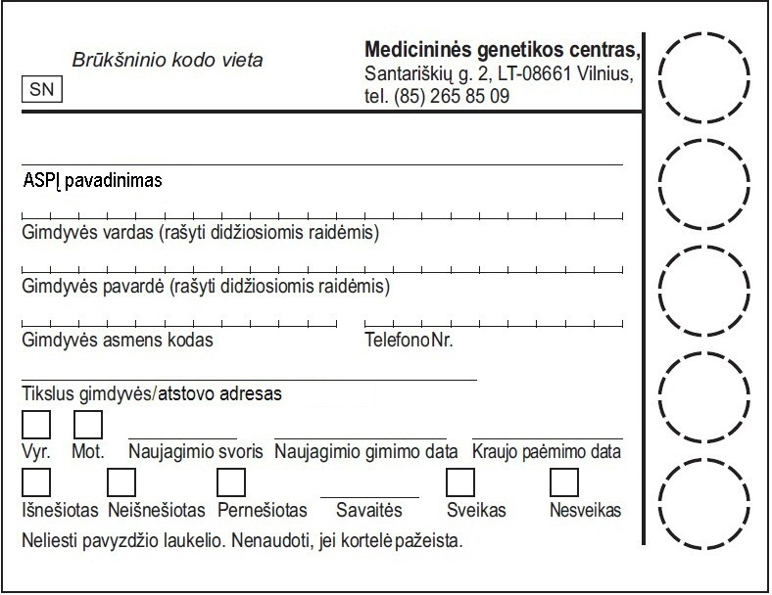

1 pav. Tyrimo kortelė

3. Kraujo imama iš naujagimio kulno. Dūrio į kulną vieta parenkama medialiai nuo linijos, nuvestos nuo nykščio iki kulno, arba lateraliai nuo linijos, nuvestos nuo ketvirto tarpupirščio iki kulno. 2 paveiksle dūrio vieta užbrūkšniuota.
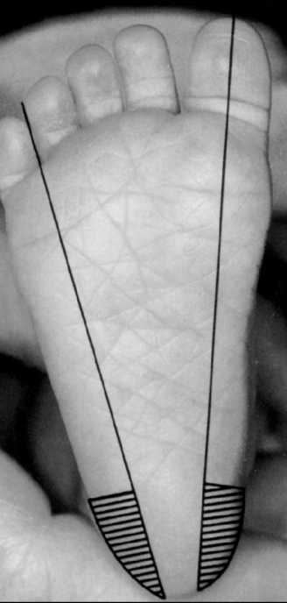

2 pav. Dūrio vieta
4. Dūrio vieta dezinfekuojama ir nuvaloma sausai (arba leidžiama dezinfekcinei medžiagai išdžiūti, nes nevisiškai išdžiūvusi dezinfekcinė medžiaga gali iškreipti tyrimų rezultatus). Nerekomenduojama dūrio vietoje naudoti anestetikų, nes šios medžiagos gali iškreipti tyrimų rezultatus.
5. Kulnas praduriamas vienkartiniu lancetu (skarifikatoriumi), kurio galiuko dydis – 2 mm. Nerekomenduojama naudoti lancetų (skarifikatorių), kurių galiuko dydis yra 1 mm, nes kraujas gali atsiskiesti audinių skysčiu.
6. Susidaręs pirmas kraujo lašas steriliai nuvalomas. Koja imant kraują neturi būti pakelta ar nuleista, rekomenduojama horizontali kojos padėtis kūno (ir širdies lygio) atžvilgiu.
7. Prie kito susidariusio didelio kraujo lašo pridedama Tyrimo kortelė ir leidžiama kraujui tolygiai persisunkti per pažymėtus Tyrimo kortelėje skritulius. Prie kraujo lašo Tyrimo kortelė dedama tik iš vienos pusės, neliečiant naujagimio odos. Rekomenduojama stipriai nespausti vietos apie dūrį, nes gali įvykti kraujo hemolizė arba kraujas gali būti atskiestas audinių skysčiu.
8. Visi penki Tyrimo kortelėje pažymėti skrituliai turi būti tolygiai persisunkę krauju (3 pav.).

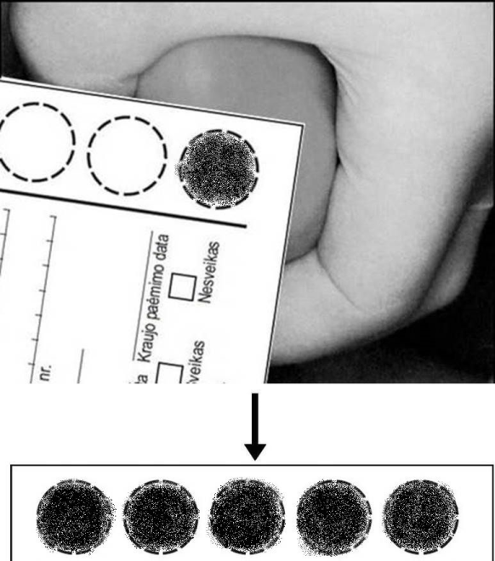

3 pav. Tyrimo kortelės persunkimas krauju

9. Paėmus kraujo, koja pakeliama aukštyn, o dūrio vietoje pridedamas sterilus tvarstis.
10. Padėta horizontaliai, Tyrimo kortelė džiovinama 3–4 val. kambario temperatūroje, saugant nuo tiesioginių saulės spindulių.
________________________

Pakeitimai:

1.
Lietuvos Respublikos sveikatos apsaugos ministerija, Įsakymas
Nr. V-1457, 2014-12-31, paskelbta TAR 2015-01-06, i. k. 2015-00085
Dėl Lietuvos Respublikos sveikatos apsaugos ministro 2014 m. gegužės 22 d. įsakymo Nr. V-601 "Dėl Visuotinio naujagimių tikrinimo dėl įgimtų medžiagų apykaitos ligų tvarkos aprašo patvirtinimo" pakeitimo

2.
Lietuvos Respublikos sveikatos apsaugos ministerija, Įsakymas
Nr. V-873, 2016-06-30, paskelbta TAR 2016-07-01, i. k. 2016-18076
Dėl Lietuvos Respublikos sveikatos apsaugos ministro 2014 m. gegužės 22 d. įsakymo Nr. V-601 „Dėl Visuotinio naujagimių tikrinimo dėl įgimtų medžiagų apykaitos ligų tvarkos aprašo patvirtinimo“ pakeitimo

3.
Lietuvos Respublikos sveikatos apsaugos ministerija, Įsakymas
Nr. V-729, 2017-06-14, paskelbta TAR 2017-06-19, i. k. 2017-10215
Dėl Lietuvos Respublikos sveikatos apsaugos ministro 2014 m. gegužės 22 d. įsakymo Nr. V-601 „Dėl Visuotinio naujagimių tikrinimo dėl įgimtų medžiagų apykaitos ligų tvarkos aprašo patvirtinimo“ pakeitimo

4.
Lietuvos Respublikos sveikatos apsaugos ministerija, Įsakymas
Nr. V-487, 2018-04-19, paskelbta TAR 2018-04-23, i. k. 2018-06441
Dėl Lietuvos Respublikos sveikatos apsaugos ministro 2014 m. gegužės 22 d. įsakymo Nr. V-601 „Dėl Visuotinio naujagimių tikrinimo dėl įgimtų medžiagų apykaitos ligų tvarkos aprašo patvirtinimo“ pakeitimo

